НАЦИОНАЛЬНЫЙ ИССЛЕДОВАТЕЛЬСКИЙ УНИВЕРСИТЕТ ИТМО

Факультет систем управления и робототехники

Лабораторная работа № 2

Прогнозирование цен на жилье с помощью нейросетевой регрессионной модели

Выполнил студент

Шамсулов Руслан Наилевич

Группа № R3235

Преподаватель: Mikhail Kakanov,

Oleg Evstafev

г. Санкт-Петербург

2021

**Текст задания**

Необходимо по имеющимся данным о ценах на жильё предсказать окончательную цену каждого дома с учетом характеристик домов с использованием нейронной сети. Описание набора данных содержит 80 классов (набор переменых) классификации оценки типа жилья, и находится в файле data_description.txt.

В работе требуется дополнить раздел «Моделирование» в подразделе «Построение и обучение модели» создать и инициализировать последовательную модель нейронной сети с помощью фрэймворков тренировки нейронных сетей как: Torch или Tensorflow. Скомпилировать нейронную сеть выбрав функцию потерь и оптимизатор соответственно. Оценить точность полученных результатов. Вывести предсказанные данные о продаже.

**Ход работы**

1) Общий код для всех моделей независимо от гиперпараметров

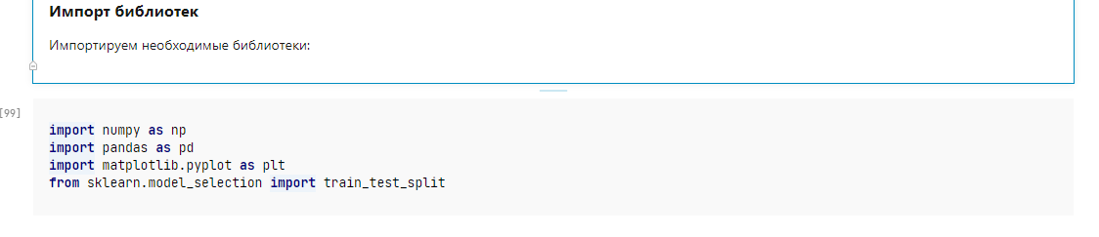

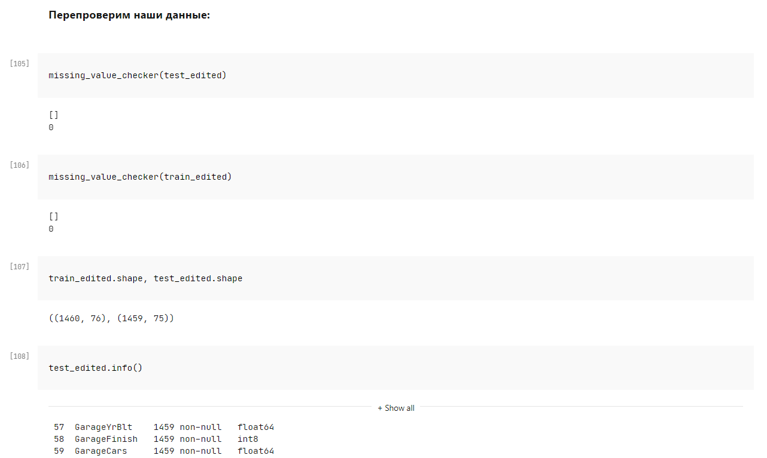

**2) Подбор различных гипермараметров NN**

В ходе работы необходимо перебробовать различные гиперпараметры сети в соответсвии с заданием :

**При выполнении:**

* Попробуйте использовать разное количество нейронов на входном слое, например 100, 150, 200 300.
* Добавьте в нейронную сеть скрытый слой с разным количеством нейронов.
* Используйте разное количество эпох: 10, 15, 20, 25, 30.
* Используйте разные размеры мини-выборки (batch_size): 10, 50, 100, 200.
* Попробуйте использовать разные значения оптимизатора optimizers и функции потерь loss. Сравните полученые результаты.

Проверим роботоспособность кода с такими значениями гипермараметров:

* 200 нейронов на входном слое
* 2 скрытых слоя с 200 нейронами
* 30 эпох
* Размер мини-выборки 100
* Loss = msle
* Optimizer = adam

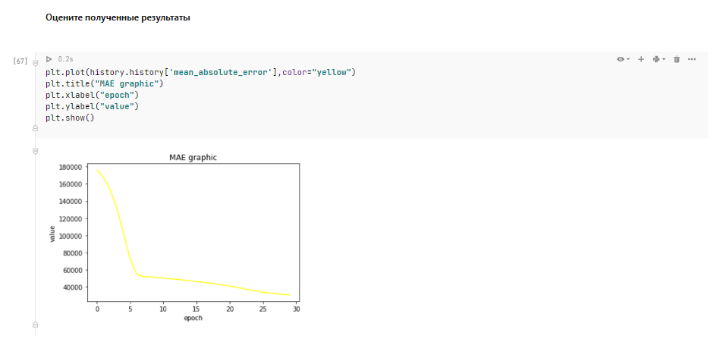

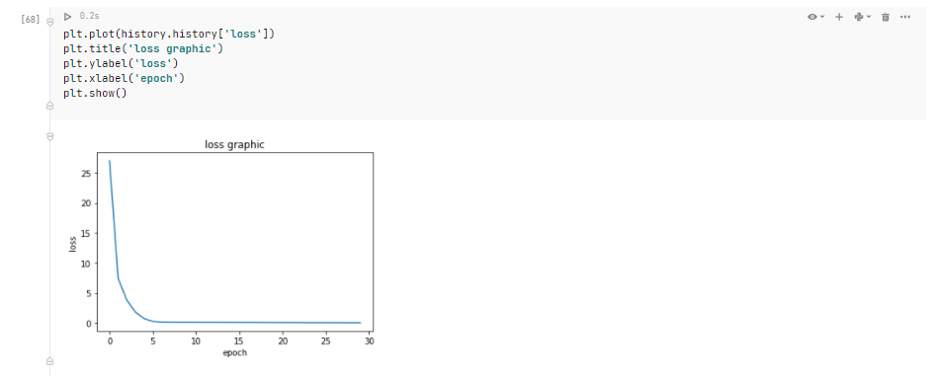

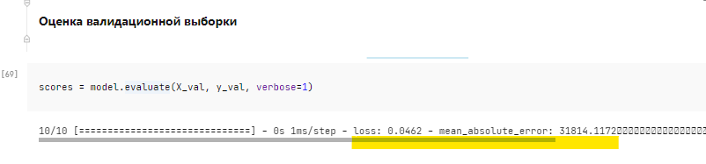

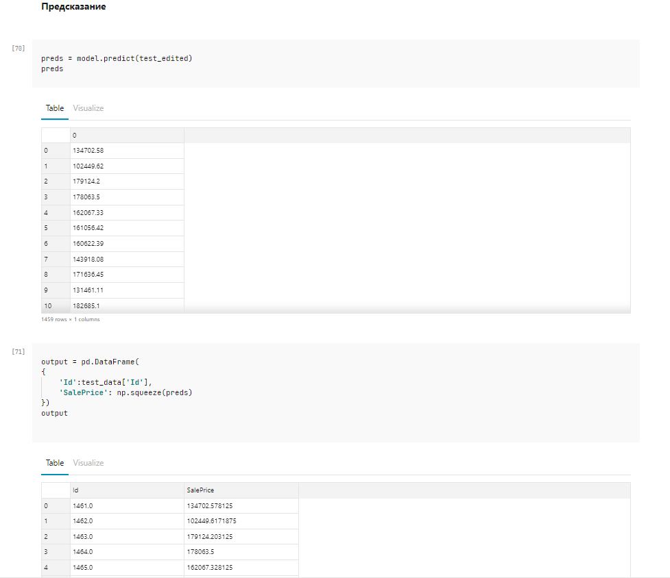

Далее будем менять гипермараметры и оценивать точность нашей нейронной сети

**Для начала будем варьировать количество нейронов на входном слое:**

1) in_layers = 100

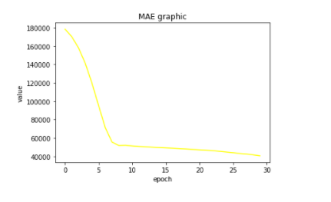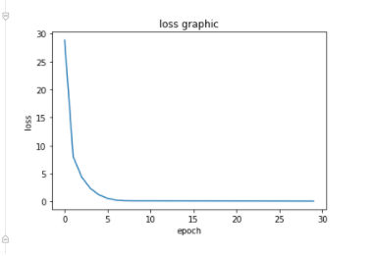

2) in_layers = 150

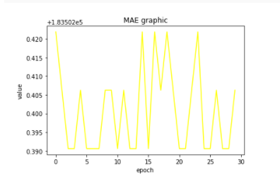 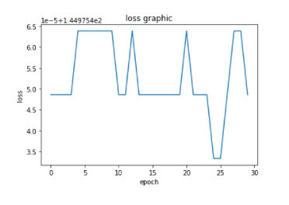

3) in_layers = 300

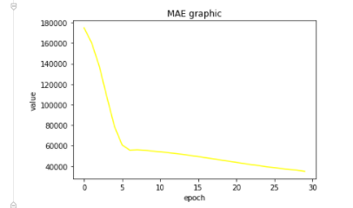 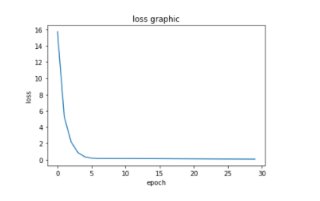

**Наилучшие показатели на валидационной выборке:**

**In_layers = 200**: loss: 0.0462 - mean_absolute_error: 31814.11

**In_layers = 300**: loss: 0.0484 - mean_absolute_error: 31486.28

**Теперь будем изменять количество нейронов в скрытом слое (оставим in_layers = 200, 2 скрытых слоя)**

1) Hided = 100

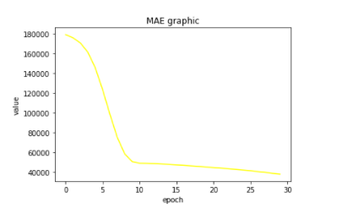 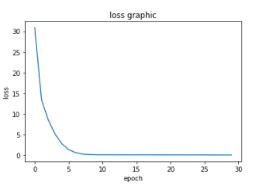



2) Hided = 150

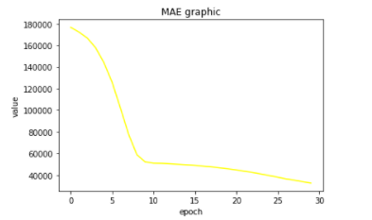 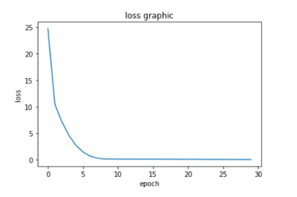



3) Hided = 300

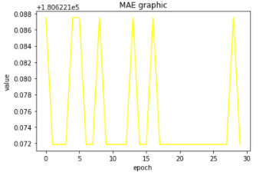 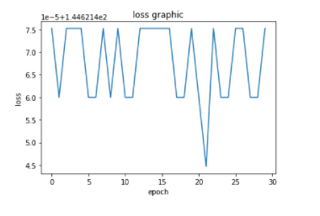



**Наилучшие показатели на валидационной выборке при hided = 200 (loss = 0.05, mae = 31815)**

**Попробуем добавить/ убрать один скрытый слой (hided = 200)**

**1) Убираем один слой (теперь всего 1 скрытый слой)**

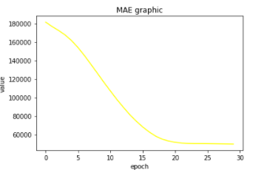 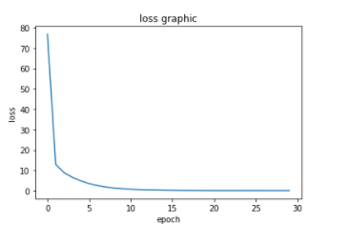



**Точность упала**

**2) Добавляем один слой (теперь всего 3 скрытых слоя)**

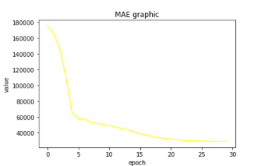 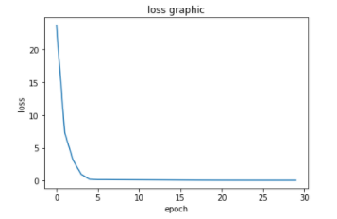



**Показатели loss и mae улучшились, следовательно оставим 3 скрытых слоя**

**При добавлении еще одного слоя (4 скрытых слоя показатели ухудшаются)**

**Вариация количества эпох для обучения (epochs)**

**Прежние наиболее оптимальные гипераметры: in_layers = 200, hided = 200 (3 слоя)**

**1) epochs = 10**

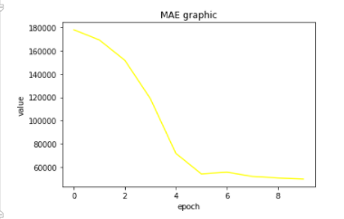 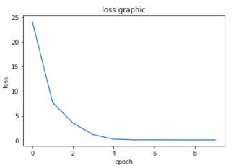



**2) epochs = 15**

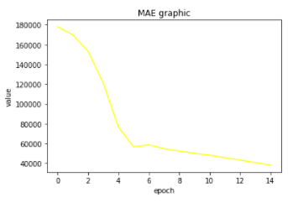 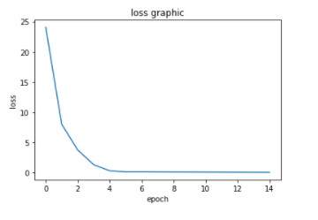



**2) epochs = 20**

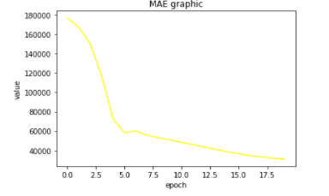 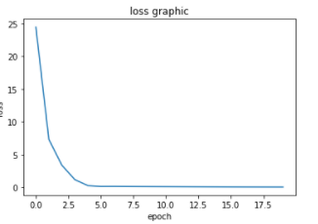



**2) epochs = 25**

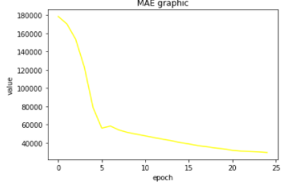 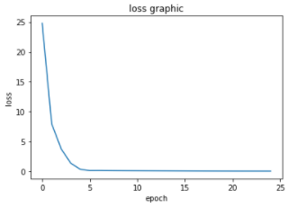



**3) epochs =30**

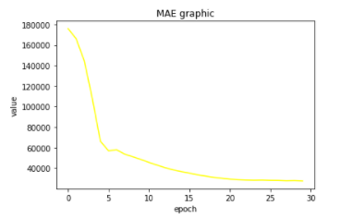 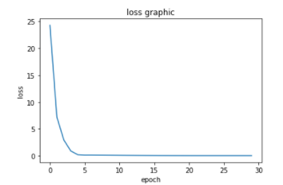



**4 *) epochs = 100**

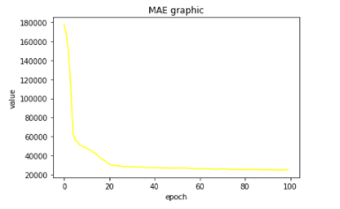 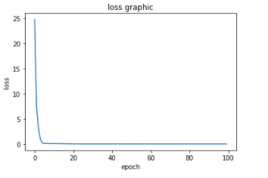



**Наилучшим показателем из выборки 10, 15, 20, 25, 30 оказалось epochs = 25**

**(loss = 0.039, mae = 27516,06)**

**Проверим разные размеры мини-выборки (batch_size): 10, 50, 100, 200.**

1) batch_size = 10

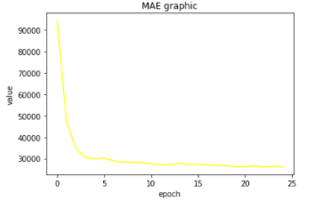 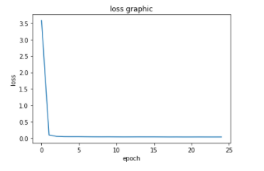



**2)** batch_size = 50

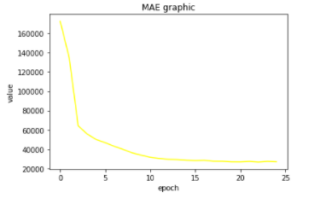 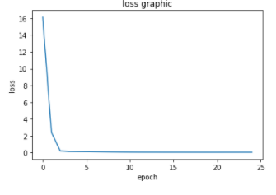



**3)** batch_size = 100

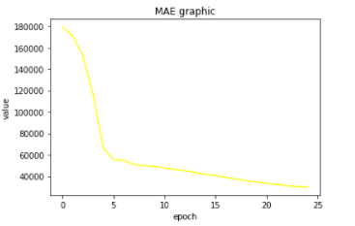 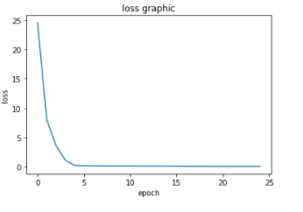



**4)** batch_size = 200

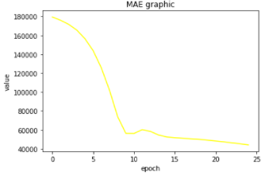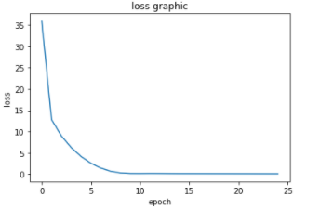



**Наилучшие показатели при**  **batch_size = 10**

loss: 0.0428 mae: 24743.36

**Теперь попробуем поменять optimizer**

**1) SGD (стохастический градиентный спуск)**

Стохастический градиентный спуск похож на градиентный спуск(алгоритм оптимизации, используемый для минимизации некоторой функции путем итеративного движения в направлении самого крутого спуска, определяемого отрицательным значением градиента. ), только SGD стремится сбалансировать устойчивость стохастического градиентного спуска и эффективность пакетного градиентного спуска. Это наиболее распространенная реализация градиентного спуска, используемая в области глубокого обучения.

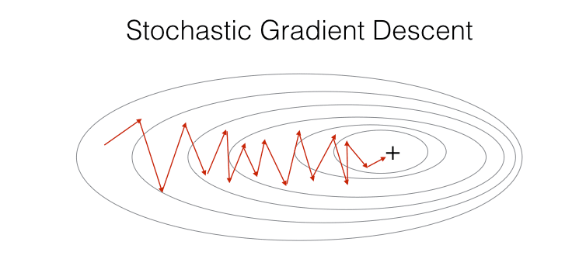

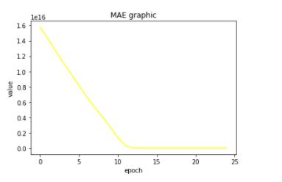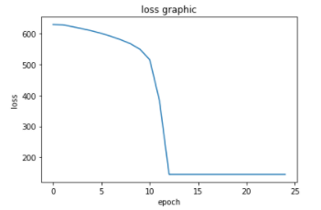



**2) RMSprop – среднеквадратичное распространение (должен быть вид затухающего колебания).**

Среднеквадратичное распространение корня (RMSprop) — это экспоненциально затухающее среднее значение. Существенным свойством RMSprop является то, что вы не ограничены только суммой прошлых градиентов, но вы более ограничены градиентами последних временных шагов. RMSprop вносит свой вклад в экспоненциально затухающее среднее значение прошлых «квадратичных градиентов». В RMSProp мы пытаемся уменьшить вертикальное движение, используя среднее значение, потому что они суммируются приблизительно до 0, принимая среднее значение. RMSprop предоставляет среднее значение для обновления.

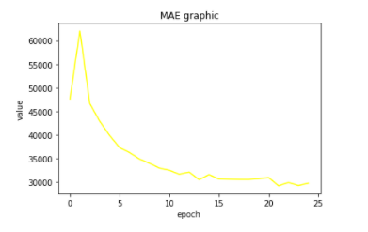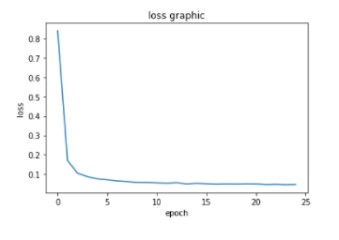



**3) Adam**

Adam — adaptive moment estimation.(Сочетание RMSprop и оптимизатора импульса) Он сочетает в себе и идею накопления движения и идею более слабого обновления весов для типичных признаков.

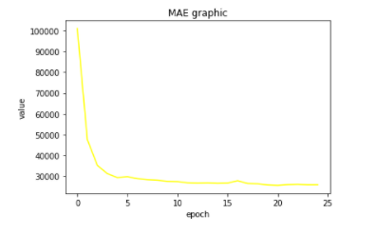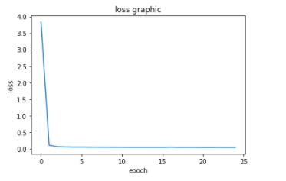



**Наилучший результат – optimizer Adam (**loss: 0.037 MAE: 24075.757**)**

**Теперь попробуем поменять loss – функцию ошибок**

loss используется для обновления модели во время обратного распространения (нужно для оптимизатора),

в то время как metrics необходимо для оценки модели (насколько хорошо отработала).

**1) MSLE** – Средняя квадратичная логарифмическая ошибка

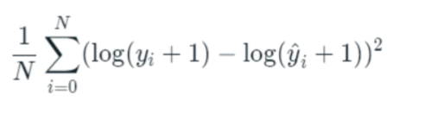

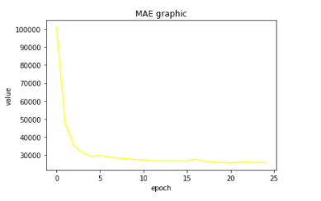 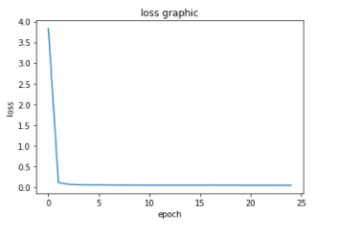



**2) MAE**

Средняя абсолютная ошибка (MAE) – это усреднённая сумма модулей разницы между реальным и предсказанным значениями. MAE во многом похожа на MSE, но она отличается меньшей чувствительностью к выбросам значений (так как не берётся квадрат отклонения).

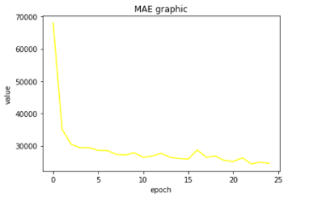 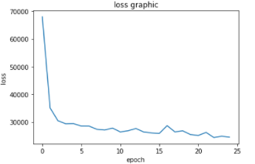



**3) MSE**

Для каждой точки вычисляется квадрат отклонения, после чего полученные значения суммируются и делятся на общее количество точек. Чем ближе полученное значение к нулю, тем точнее наша модель. Данный метод расчёта в значительной мере чувствителен к выбросам в выборке, или к выборкам где разброс значений очень большой. В основном, данная функция применяется для переменных, распределение которых близко к распределению Гаусса.

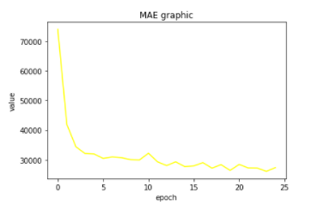 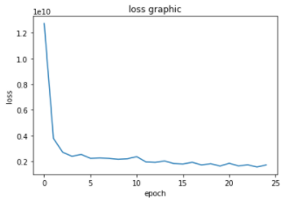



**4)MAPE** (MeanAbsolutePercentageError)

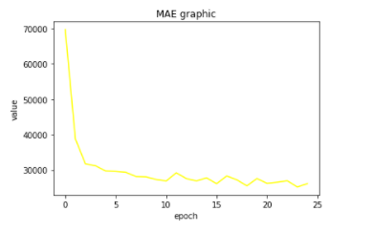 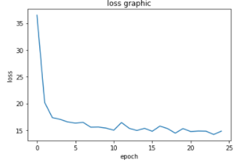

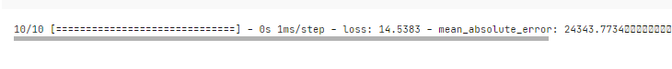

**Наилучшая функция ошибок – MSLE**

Loss = 0.037, MAE = 24075,76

**Выводы и ответы на вопросы:**

В ходе подбора гипермараметров нейронной сети мне удалось достичь следующих показателей mae и loss:

**Loss = 0.037, MAE = 24075,76**

Этот результат достигается при следующих значениях параметров сети :

* Кол-во нейронов на входном слое: 200
* Кол-во нейронов в скрытом слое: 200
* Кол- во скрытых слоев: 3
* Функции активации: ReLu (кроме выходного слоя, где использовано ‘linear’)
* Epoch: 25
* Batch_size: 10
* Optimizer : adam
* Loss: MSLE
* **Как выше перечисленные параметры влияют на полученный вами результат?**

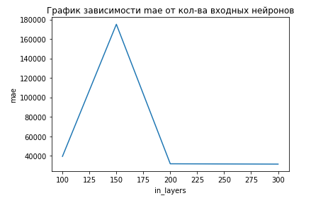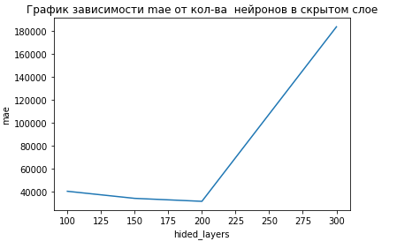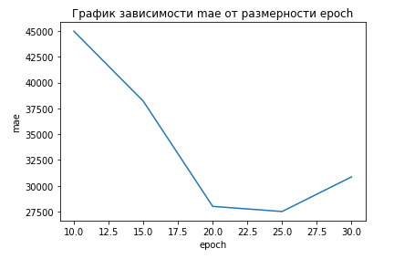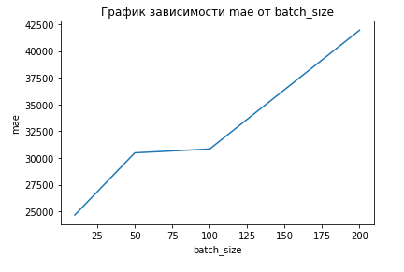

* **Что такое эпоха (Epoch)? В чем отличие от итерации (Iteration)?**

Итерация - это своеобразный счетчик, который увеличивается каждый раз, когда нейронная сеть проходит один тренировочный сет. Эпоха увеличивается каждый раз, когда мы проходим весь набор тренировочных сетов. Сначала n раз увеличивается итерация, а потом уже эпоха.

* **Что такое функция активации? Какие вам известны?**

**Функция активации – это такая функция, которая**  определяет выходное значение нейрона в зависимости от результата взвешенной суммы входов и порогового значения. (Своебразная надстройка над весами, чтобы вместить значение в дипазон , обычно от 0 до 1)

Мне известны linear function, sigmoid, tanh, ReLU, Leaky ReLu, MaxOut

* **Что такое MSE(Mean Squared Error) - Средняя квадратичная ошибка? Что такое MAE(Mean Absolute Error)? Для чего используются.**

MAE во многом похожа на MSE, но она отличается меньшей чувствительностью к выбросам значений (так как не берётся квадрат отклонения).

MSE в значительной мере чувствителен к выбросам в выборке, или к выборкам где разброс значений очень большой. В основном, данная функция применяется для переменных, распределение которых близко к распределению Гаусса.